La importancia de la Energía Nuclear en el Siglo XXI

Martín Steven Hernández Ortiz

Colegio María Mercedes Carranza

1001 TS: Gestión Básica de la Tecnología

Leonardo Fabio Amador Montaño

19 de marzo de 2021

Resumen

Revisaremos la importancia de la energía nuclear para nuestro futuro como humanidad, ayudando en aspectos como el cambio climático, energías limpias, mayor disponibilidad energética en diferentes ocasiones de emergencias u otras e también importante la caída de los precios de la energía mundialmente, dando mayor paso a mejoras tecnológicas y sociales en todo el mundo.

La Importancia de la Energía Nuclear en el Siglo XXI

La energía nuclear es mucho más compleja que las otras energías, aprovechando el potencial de la física, química y ciencia en general para todos los beneficios que nos puede brindar, para esto vamos a ver cómo funcionan las plantas nucleares y que sistemas pueden haber de estas, para después adentrarnos en la ayuda que nos va a dar frente a diferentes problemas del siglo XXI.

## Cómo Funcionan las Plantas Nucleares

En el funcionamiento nos vamos a centrar en las plantas nucleares de pressured water reactor (PWR) o en español: Reactores de agua a presión. Estos reactores tienen 3 partes principales, la primera la parte del reactor nuclear, la segunda parte el generador de energía con turbinas y la tercera parte el condensador del agua para ser reusada en el proceso de generar energía.

### Primera Parte: El Reactor Nuclear

La primera parte es en donde se hace uso de diferentes combustibles fisibles como el uranio-235 o el torio-232, estos se usan para realizar fisión nuclear, un proceso químico e físico en donde a partir de disparar un neutrón a el átomo de esos combustibles se dividen, disparando más neutrones hacia otros átomos y en el proceso generando energía, que será convertida en energía calórica.

### Segunda Parte: El Generador de Turbinas

Con la energía calórica hecha por el reactor, vamos a calentar agua para evaporarla y presurizarla, después este vapor presurizado lo vamos a pasar por turbinas generadoras de electricidad. Como el reactor es muy eficiente en el proceso de generar energía a partir de este método, se puede mantener generando energía hasta por 18 meses en promedio.

### Tercera Parte: El Condensador del Agua

Después de haber hecho uso del vapor en las turbinas, el vapor pasara a una serie de tubos que lo enfriaran y después condensaran. El vapor se devuelve a su estado líquido, el agua, y puede volver a ser reusada por el reactor para generar más vapor o puede volver a un cuerpo de agua, ya que en todo momento el agua y las partes radioactivas del reactor están totalmente separadas.

## Asistencia a la Humanidad Gracias a la Energía Nuclear

### Fuente de Energía Más Segura del Mundo

Uno de los grandes beneficios que tiene la energía nuclear es que es la energía más segura entre todas las demás en el mundo. Teniendo solo 90 muertes por cada 1.000 TWh generados, mientras que el gas deja 4.000 muertes, el carbón 100.000 muertes y la eólica dejan 150 muertes.

### Figura 1

*¿Qué Fuente de Energía es la más Segura?*

**

*Nota.* La imagen muestra la cantidad de muertes (cada punto negro), por cada 1.000 TWh generados usando sus respectivas tecnologías. Mostrando que la energía nuclear es la más segura. Adaptado de *The World’s Safest Source of Energy Will Surprise You*,por Jeff Desjardins, 2018, <http://metals.visualcapitalist.com/safest-source-energy/> .

### Una de las Energías Menos Contaminantes

La energía nuclear es una de las fuentes de energía con menor emisiones de CO2, siendo pasada por. Esto es porque no tiene que quemar combustible como ocurre con el gas, el carbón, el petróleo y la biomasa. Pero ¿y los residuos nucleares? Estos son reutilizados por varios reactores e inclusive hay reactores de 4ta generación en Rusia que pueden usar en su totalidad todos los residuos de los reactores nucleares.

### Figura 2

*Emisiones de CO2 de cada Fuente de Energía*

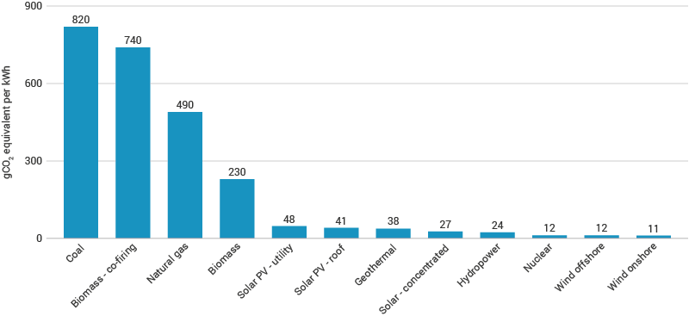

*Nota.* En el grafico se muestra que tantos gramos de CO2 se es emitido por cada KWh de energía, por cada fuente de energía. Mostrando que la energía nuclear es una de las mejores fuentes de energía actualmente. Adaptado de *Annex III: Technology-specific cost and performance parameters,* de *Intergovernmental panel on Climate Change; Working Group III – Mitigation of Climate Change*, 2013, <https://archive.ipcc.ch/pdf/assessment-report/ar5/wg3/drafts/fgd/ipcc_wg3_ar5_final-draft_fgd_annex-iii.pdf>.

### El Mejor Generando Energía

Veamos unos de los mejores ejemplos de la energía nuclear, Francia. Francia tiene 57 plantas nucleares por todo el país, esto les beneficia demasiado, ya que pueden tener unos costos energéticos muy bajos, permitiendo toda clase de esos, desde domésticos, empresariales, tecnológicos, entre muchos otros.

Una central nuclear en Francia, blayais-1, tiene 4 reactores de PWR, estos reactores generan por año 27 TWh. El consumo de energía en toda Colombia en el año 2018 fue de 69.121 GWh, con solo esa planta nuclear se podría mantener la tercera parte de todo el país, haciendo que el precio de la electricidad baje en un tercio en todo el país. Esto también ayudaría a la brecha de tecnología que existe en todo el país.

## Mejorando el Mundo con la Energía Nuclear

Como hemos visto, es un hecho que la energía nuclear va a ayudar en todo el sector energético, ambiental y tecnológico. Esto va a impulsar a nuevas tecnologías como la fusión nuclear, desarrollo del blockchain y AI sin ningún problema, entre otros proyectos.

# Referencias

García, A [@OperadorNuclear]. (9 de septiembre de 2018). *¿Cómo funciona una central nuclear? En un hilo, para el que no se requieren conocimientos previos, explicare cómo se genera energía eléctrica* [Tweet] [Imagen Adjunta]. Twitter. <https://twitter.com/OperadorNuclear/status/1038705616401903616>

García, A [@OperadorNuclear]. (7 de julio de 2018). *¿Cómo funciona la fisión nuclear? Reto divulgativo: Intentaré explicar en un hilo de 20 tuits cómo funciona la fisión nuclear* [Tweet] [Imagen Adjunta]. Twitter. <https://twitter.com/OperadorNuclear/status/1015755891201671174>

García, A [@OperadorNuclear]. (3 de junio de 2018). *☢ MITO 3:«La energía nuclear causa más muertes que otras energías» ✅ REALIDAD: La energía nuclear es la fuente de energía más segura* [Tweet] [Imagen Adjunta]. Twitter. <https://twitter.com/OperadorNuclear/status/1003180143605682178>

Desjardins, J. () *The World’s Safest Source of Energy will Surprise You*. Visual Capitalist. <http://metals.visualcapitalist.com/safest-source-energy/>

García, A [@OperadorNuclear]. (3 de junio de 2018). *☢* *MITO: «Las centrales nucleares emiten más CO2 que las energías renovables» ✅* *REALIDAD: Según el Grupo Intergubernamental de Expertos sobre el Cambio Climático* [Tweet] [Imagen Adjunta]. Twitter. <https://twitter.com/OperadorNuclear/status/1003186429785198592>

Intergovernmetal Panel On Climate Change. (13 de diciembre de 2013). *III.2.2 Data Table 2. Emissions of selected electricity supply technologies (gCO2eq/kWh)* [PDF]. Archive IPCC. <https://archive.ipcc.ch/pdf/assessment-report/ar5/wg3/drafts/fgd/ipcc_wg3_ar5_final-draft_fgd_annex-iii.pdf>

Planas, O. (2 de noviembre de 2016). *Blayais-1 Nuclear Power Plant, France.* Nuclear Energy.

<https://nuclear-energy.net/nuclear-power-plants/france/blayais-1.html>

Chiquiza, J. (19 de febrero de 2019). *El Consumo per cápita de energía fue de 1.159 kWh durante el año pasado*. La Republica. <https://www.larepublica.co/especiales/efecto-hidroituango/el-consumo-per-capita-de-energia-fue-de-1159-kwh-durante-el-ano-pasado-2829778>